**ОТЧЁТ**

**о проведённых мероприятиях за VI квартал 2017 г. по предупреждению экстремизма и террористических актов.**

Одним из ключевых направлений борьбы с террористическими и экстремистскими проявлениями в общественной среде выступает их профилактика. Особенно важно проведение такой профилактической работы среди обучающихся, так как именно указанная среда в силу целого ряда различных факторов является одной из наиболее уязвимых в плане подверженности негативному влиянию разнообразных антисоциальных и криминальных групп. Социальная и материальная незащищенность обучающихся, частый максимализм в оценках и суждениях, психологическая незрелость, значительная зависимость от чужого мнения - вот только некоторые из причин, позволяющих говорить о возможности легкого распространения радикальных идей среди обучающихся.

1. Общешкольное мероприятие

Беседа «Как уберечь себя от теракта?».

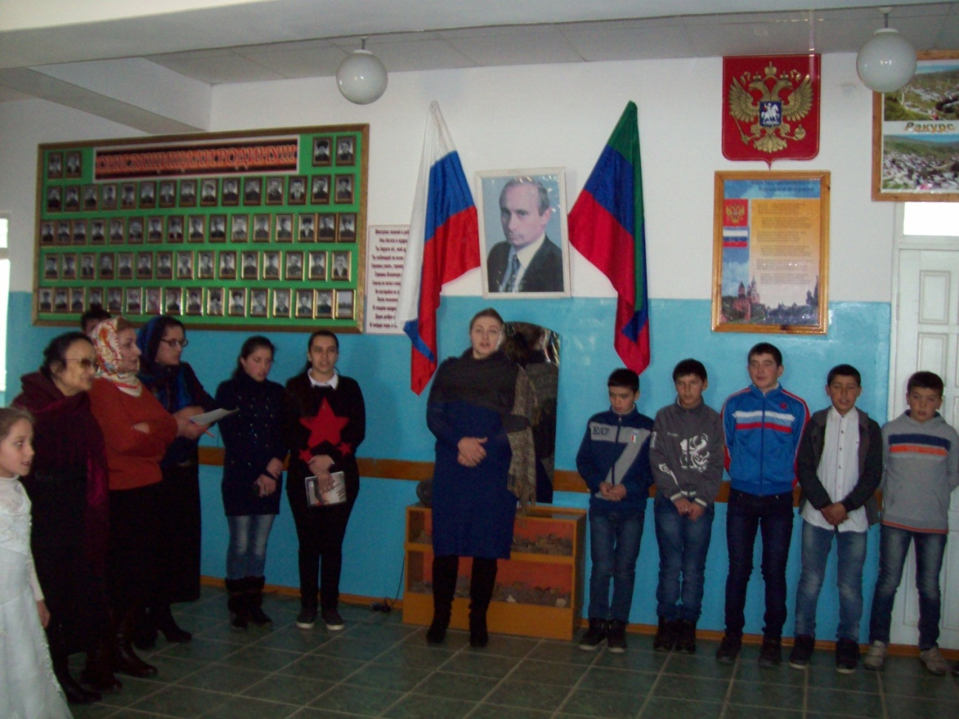

1. Антитеррористический форум с. Гинта

Выступление Ибрагимовой Альбины - ученицы 11 класса Бутри СОШ

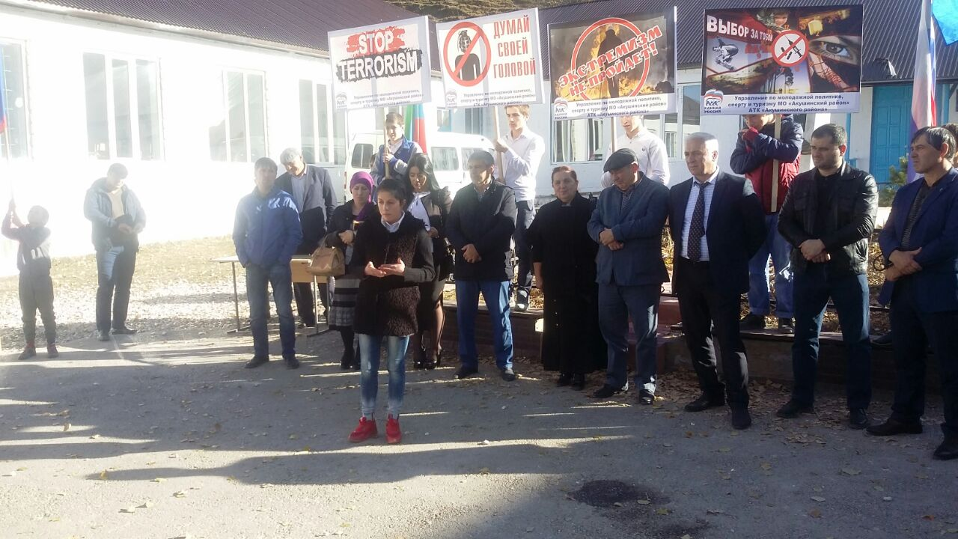

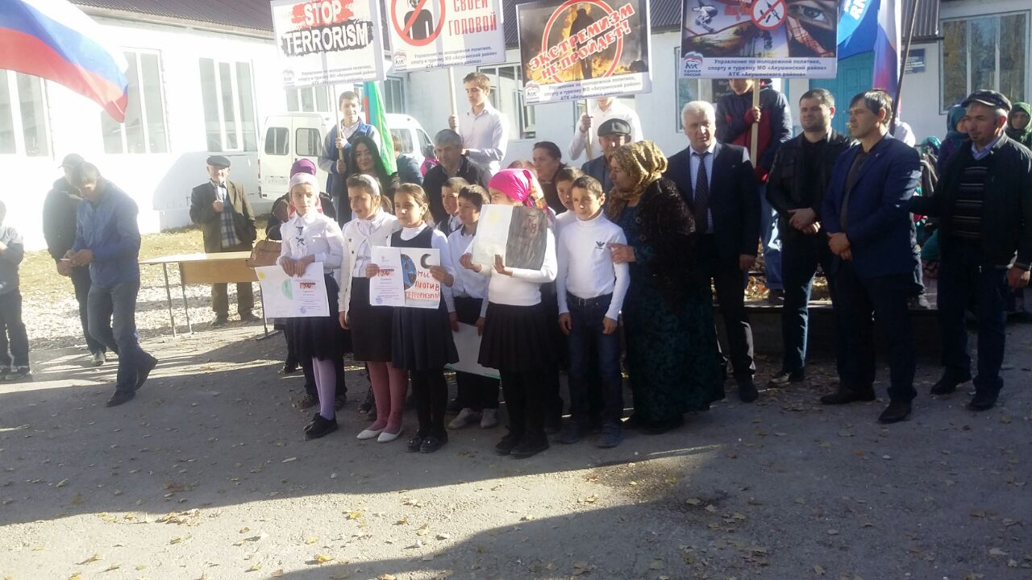

**План проведённых мероприятий по предупреждению экстремизма и террористических актов за VI - квартал 2017 г.**

|  |  |  |  |  |  |
| --- | --- | --- | --- | --- | --- |
| **-1- Мероприятия** | | | | | |
| № | Изучить документы | Сроки | | Ответственное лицо | |
| 1 | Правила поведения и порядок действий при захвате в заложники | Октябрь- ноябрь 2017г. | | Преподов. ОБЖ  Кл.руководители | |
| 2 | Проведение бесед с родителями школьников по вопросу безопасности их детей | Периодически | | Организатор Преподов . ОБЖ  Кл.руководители | |
| 3 | Провести тематические уроки по истории «Что такое патриотизм» для учащихся 5 – 11 кл. | Ноябрь – декабрь 2017г. | | Учитель истории | |
| 4 | Общешкольное мероприятие Беседа «Как уберечь себя от теракта?». |  | |  | |
| **-2- Организационно – распорядительная деятельность** | | | | | |
| 1 | Контроль за проведением мероприятий по саблюдению режима безопасности | | В течении всего времени | | Дирекция  Преподов. ОБЖ  С/администрация |
| **-3- Предупредительные меры режима безопасности** | | | | | |
| 1 | Контроль за режимом пропуска в школу путем наблюдения | | Сторож дневной Дежурный по школе | | В течение всего периода |
| 2 | Проведение обследования территории на предмет обнаружения подозрительных и незнакомых предметов | | Ежедневно в течении всего времени | | Ночной сторож |
| 3 | Проведение проверки системы звонкового и громкоговорящего оповещения сотрудников и обучающихся для доведения сигналов об опасности | | 1 раз в квартал | | Дирекция  Преподов. ОБЖ |
| 4 | Изготовление стенда (2 экземпляра) по тематике «Экстремизм и терроризм» | | 1 раз в квартал | | Организатор  Преподов. ОБЖ  Препод.ИЗО |